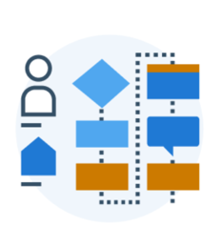
Istruzioni per il primo utilizzo delle lavagne collaborative

Il modello di service blueprint di Designers Italia è disponibile per due diverse lavagne collaborative: tldraw e Figjam. Entrambe permettono di organizzare sessioni collaborative online e lavorare a più mani su una lavagna condivisa.

Di seguito trovi le istruzioni per aprire ed utilizzare i file.

Per aprire e utilizzare il file tldraw

- Scarica la risorsa in formato .tldr dal sito di Designers Italia
- Apri tldraw seguendo questo link: https://www.tldraw.com/. Non è necessario un login
- Dal menu in alto a sinistra seleziona File > Apri file
- Apri il file precedentemente scaricato. Ora sei pronto ad utilizzare la risorsa seguendo le indicazioni che trovi nella lavagna
Maggiori informazioni su tldraw: https://github.com/tldraw (è possibile installarne una istanza sui propri server). Informazioni sulla licenza di tldraw: https://github.com/tldraw/tldraw/tree/main?tab=License-1-ov-file.

Per aprire e utilizzare il file FigJam

- Scarica la risorsa in formato .jam dal sito di Designers Italia
- Apri Figma seguendo questo link: https://www.figma.com.
- Registrati o esegui il login
- Dalla dashboard, in alto a destra seleziona Import > From your computer
- Seleziona il file precedentemente scaricato e importalo. Lo troverai nella tua dashbord: ora sei pronto ad utilizzare la risorsa seguendo le indicazioni che trovi nella lavagna
Maggiori informazioni su FigJam: https://www.figma.com/

Quest'opera, realizzata per il progetto Designers Italia, è distribuita con Licenza Creative Commons Attribuzione - Condividi allo stesso modo 4.0 Internazionale. Copyright (c) 2021 Presidenza del Consiglio dei Ministri - Dipartimento per la trasformazione digitale.

